**Konfiguracja routera EDGEX**

**Ustawienie interfejsu sieci na serwerze**

**Logowanie do panelu administracyjnego serwera**

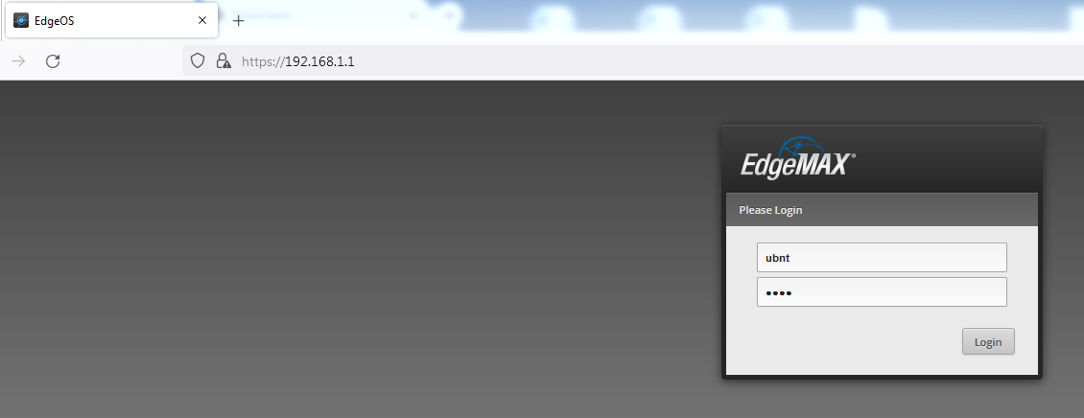

**Ekran logowania do routera**

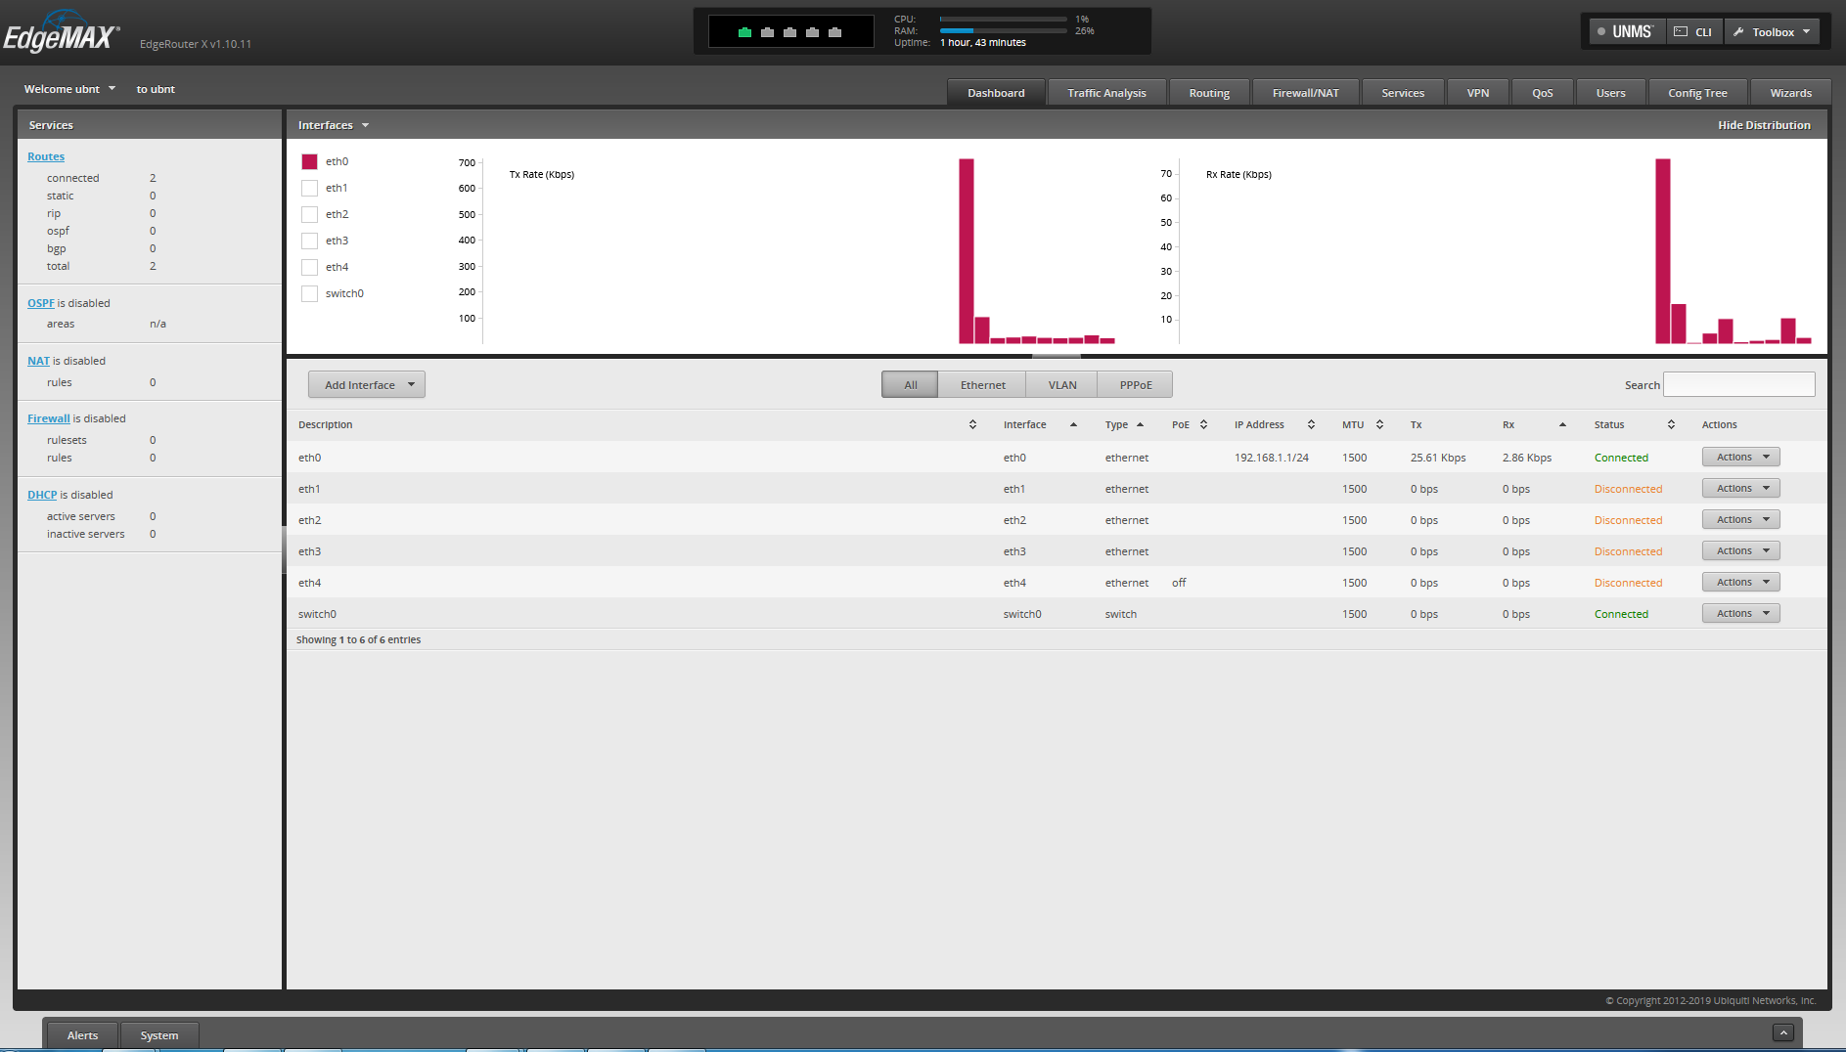

**Interfejsy routera**

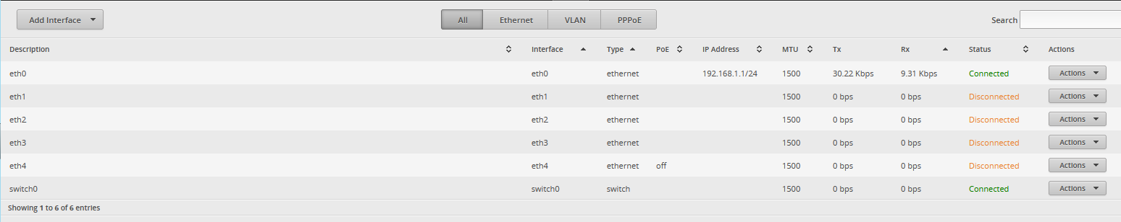

**Dodawanie VLAN**

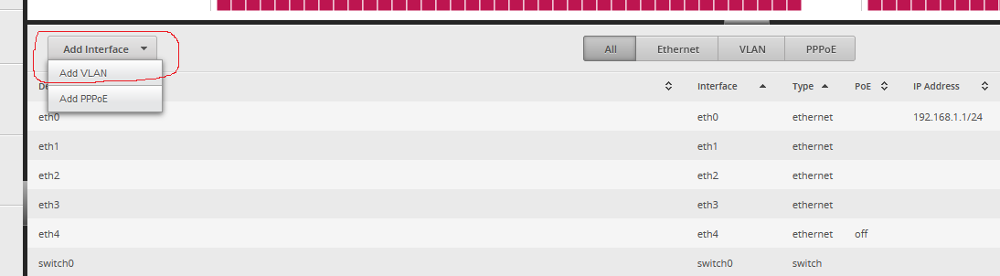

**Konfiguracja VLAN10**

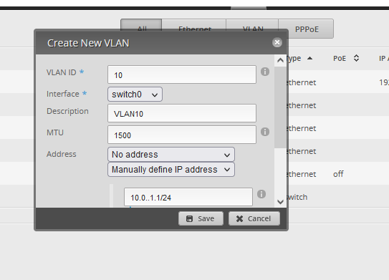

**Ustawiony VLAN10 z adresem IP 10.0.1.1/24**



**Konfigurcja switch0 dla portu 2 jako łącze trunk (ze znacznikami tagowanymi dla VLAN 10,20,30)**

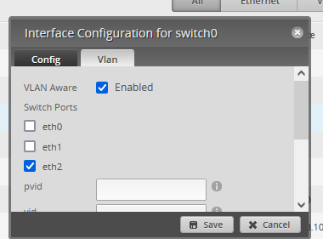

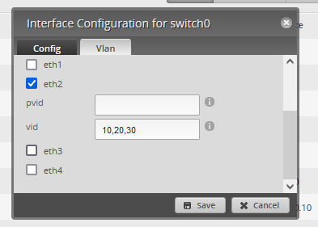

***pvid* untaged nietagowane**

***vid* tag tagowane**

**Router po konfiguracji VLAN**

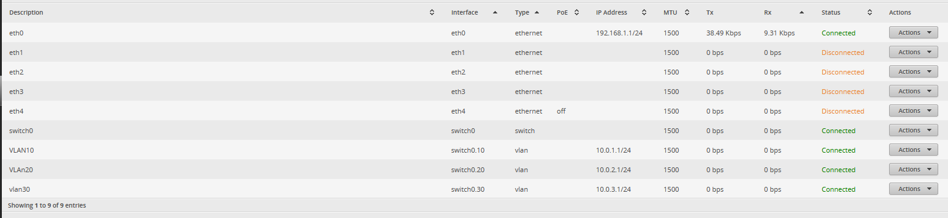

**Konfiguracja DHCP dla VLAN 30**

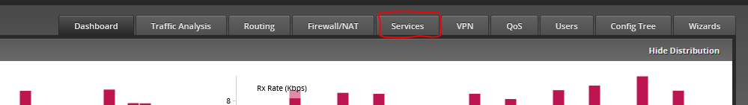

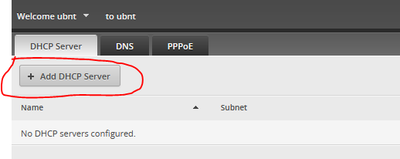

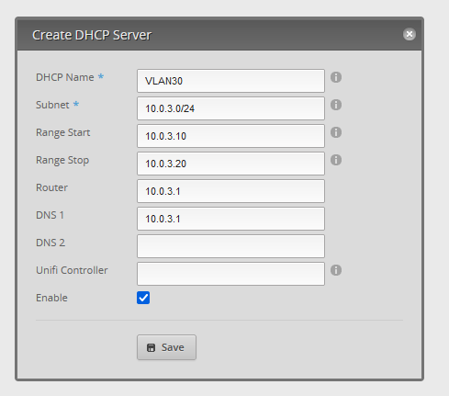

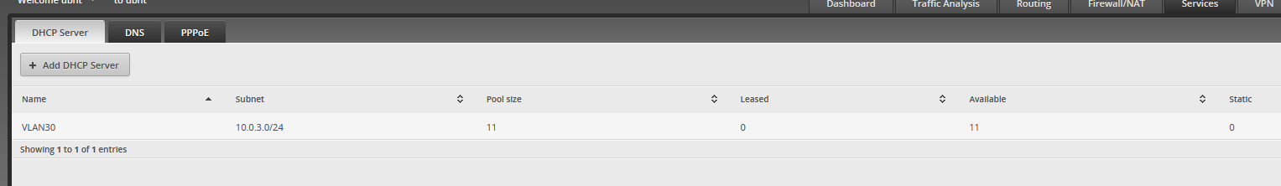

**Ustawienie czasu dzierżawy**

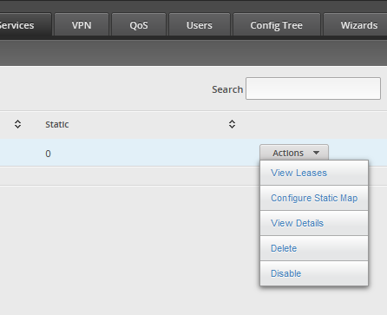

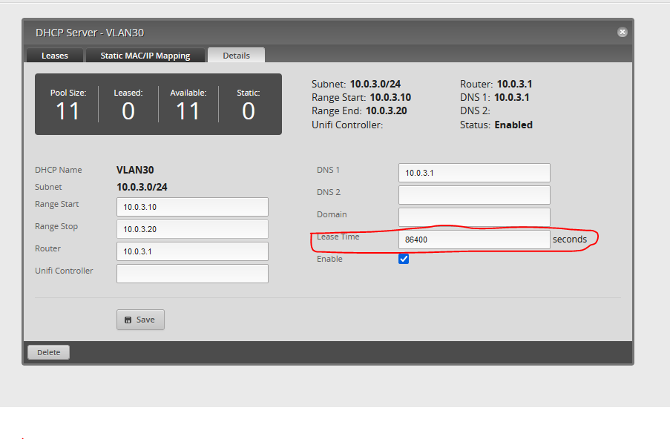

**Router po konfiguracji**

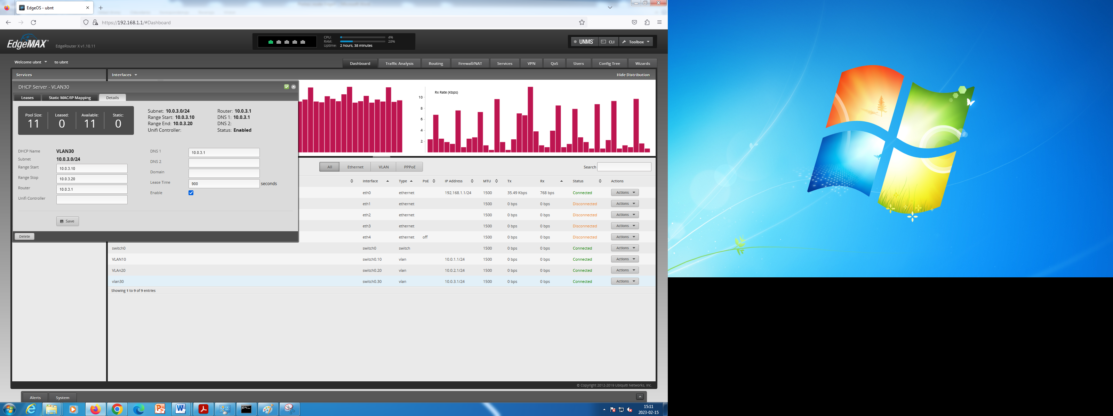

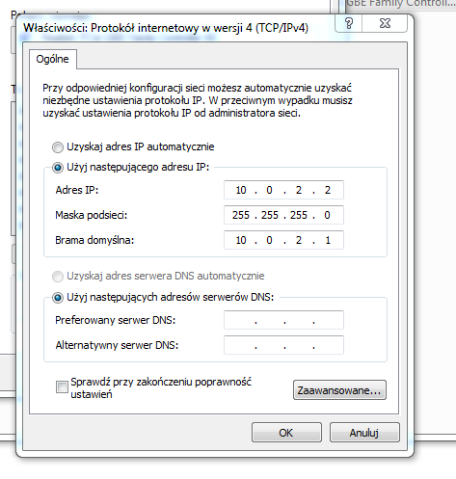

**Konfiguracja switcha Dlink**

**Ustawienia karty sieciowej komputera**

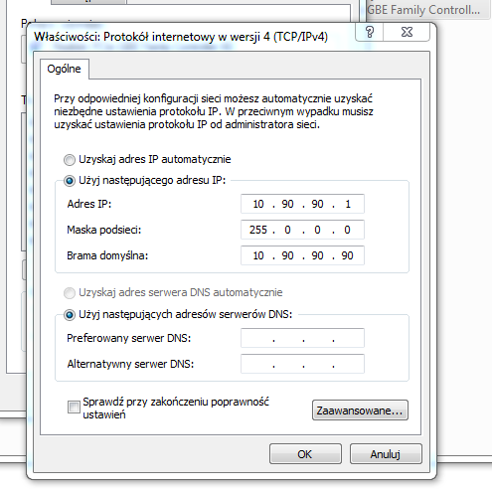

**Sprawdzenie komunikacji ze switchem**

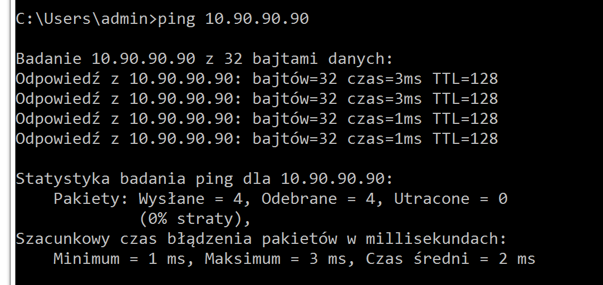

**Logowanie do switcha**

**Password: admin**

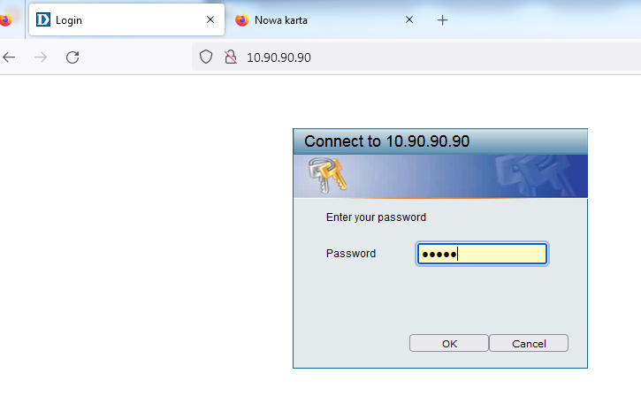

**Włączenie VLAN 802.1q**

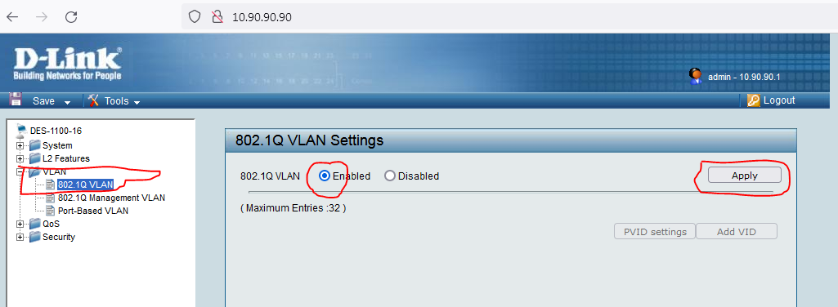

**VLAN1 o ID=1 domyślny obejmujący wszystkie porty**

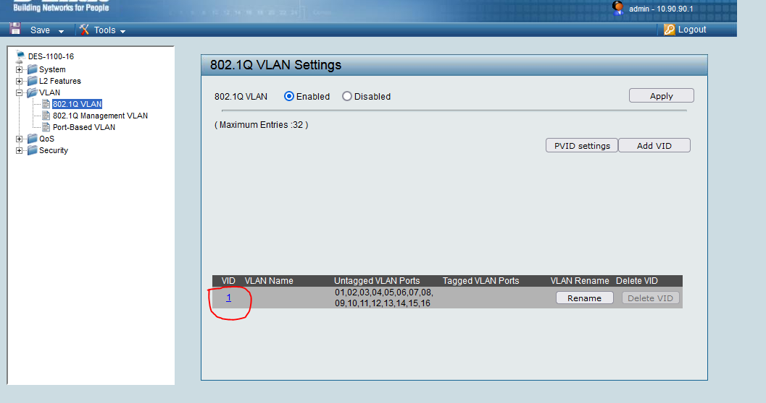

**Usuwamy z VLAN1 porty używane w zadaniu dla nowo utworzonych VLANów**

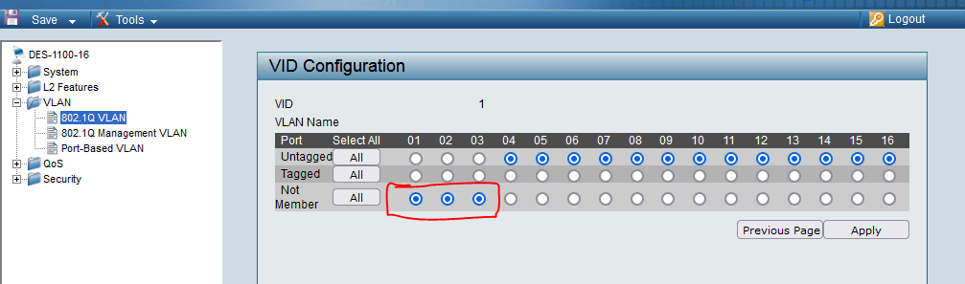

**Tworzymy nowe VLANy**

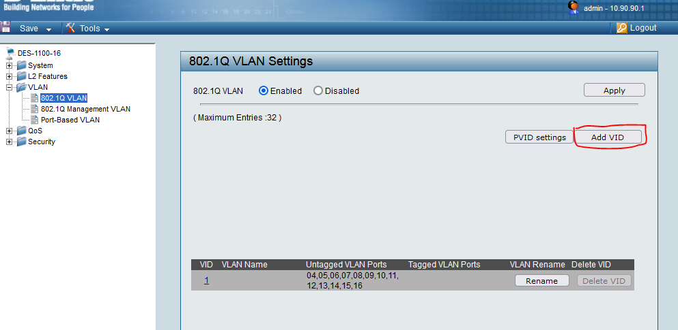

**VLAN 10 z portemnr 3 tagowanym przez który łączymy switch z routerem**

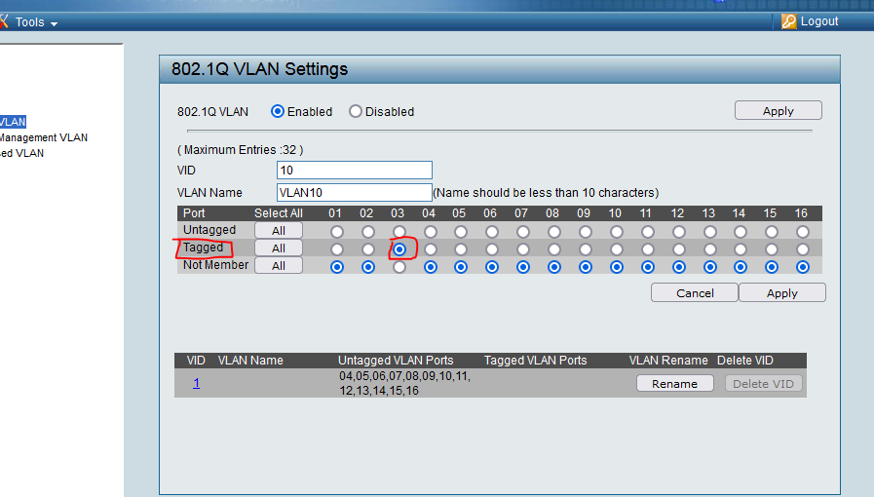

**VLAN20 łączy serwer z routerem**

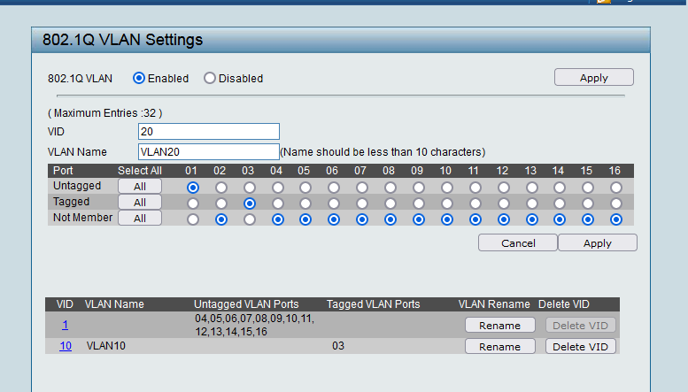

**VLAN30 łączy stację roboczą z routerem**

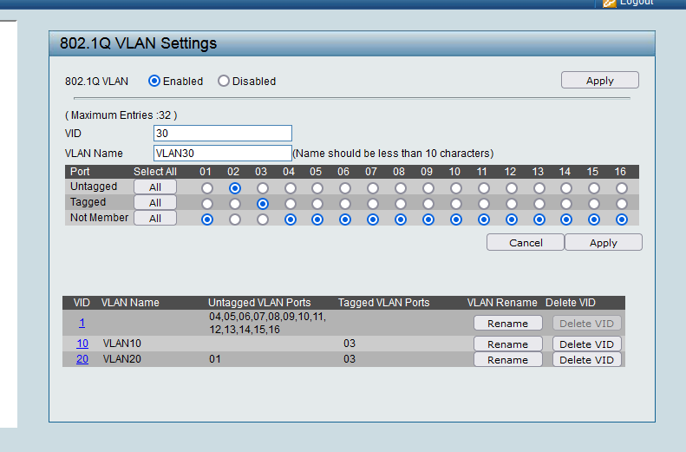

**Ustawione VLANY na przełączniku**

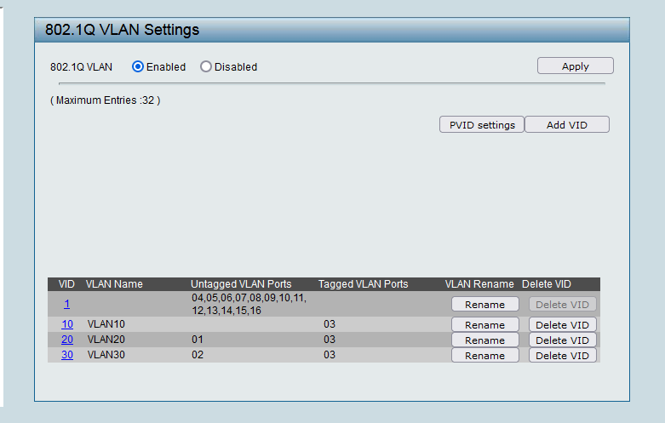

**Ustawienie adresu IP switcha**

